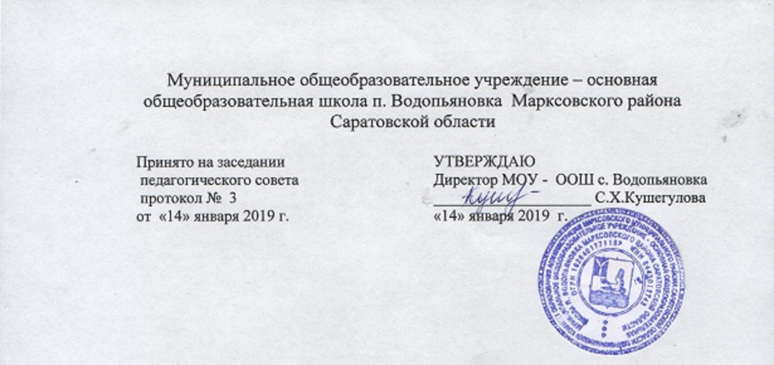
Положение
о текущем и промежуточном контроле знаний,
промежуточной аттестации учащихся
МОУ — ООШ п.Водопьяновка

1.Общие положения
- Настоящее положение разработано в соответствии с Федеральным законом 29 декабря 2012 г. № 273-ФЗ «Об образовании в Российской Федерации», Типовым положением об общеобразовательном учреждении, Уставом школы и локальными актами и регламентирует содержание и порядок текущей и промежуточной аттестации учащихся школы.
- Положение о текущем и промежуточном контроле знаний, промежуточной аттестации учащихся определяет формы и порядок текущего и промежуточного контроля знаний, промежуточной аттестации учащихся.
1.3. Цель текущего и промежуточного контроля знаний, промежуточной аттестации учащихся:
- определение фактического уровня знаний, умений и навыков учащихся по предметам учебного плана;
- установление соответствия этого уровня требованиям Федерального компонента государственного образовательного стандарта общего образования;
- контроль за реализацией образовательной программы (учебного плана) и программ учебных курсов.
2.Текущий контроль знаний учащихся
- Текущий контроль знаний учащихся проводится через опросы, самостоятельные и контрольные работы, зачеты и т.п. в рамках урока. Форму текущего контроля определяет учитель с учетом контингента учащихся, содержания учебного материала и используемых им образовательных технологий. Избранная форма текущего контроля сообщается учителем администрации школы одновременно с представлением календарно-тематического графика изучения программы.
- Текущему контролю подлежат знания всех учающихся 2 - 9-х классов. Текущий контроль знаний учащихся 1 –х классов в течение учебного года осуществляется качественно без фиксации их достижений в классных журналах в виде отметок по 5-балльной шкале.
- Текущий контроль осуществляется по всем предметам учебного плана по 5-балльной системе.
- Отметка за устный ответ обучающегося заносится в классный журнал в
день проведения урока.
- Отметка за письменную самостоятельную, контрольную, зачетную и т.п. работу выставляется в классный журнал к следующему уроку за исключением:
- отметок за творческие работы по русскому языку и литературе в 5-9-х классах, которые выставляются не позднее, чем через неделю после их проведения.
3. Промежуточный контроль знаний учащихся
3.1. Промежуточный контроль знаний - контроль результативности обучения школьника, осуществляемый по окончании триместра на основе результатов текущего контроля.
3.2. Периоды промежуточного контроля устанавливаются годовым календарным учебным графиком.
3.3. Промежуточный контроль знаний учащихся, временно учащихся в санаторных школах, реабилитационных общеобразовательных учреждениях, проводится на основе результатов текущего контроля, осуществляемого в этих учебных учреждениях.
3.4. Промежуточный контроль знаний учащихся, пропустивших значительную часть учебного времени, проводится в форме собеседования, зачета, контрольной работы и т.п. в конце установленного периода с целью определения фактического уровня предметных знаний. В случае отсутствия учащегося на протяжении всего установленного периода по уважительной причине (больничный лист) и (или) невозможности определения фактического уровня его предметных знаний в классном журнале делается запись «н/а» (не аттестован).
3.5. Учащиеся по индивидуальным учебным планам,
аттестуются только по предметам, включенным в этот план.
3.6. Учащиеся, временно обучающиеся в санаторных школах,
реабилитационных общеобразовательных учреждениях, аттестуются на
основе итогов их аттестации в этих учебных заведениях.
3.7. Отметка учащихся за триместр выставляется на основе не менее трех отметок за письменные работы и устные ответы учащихся и с учетом их фактических знаний, умений и навыков.
4.Аттестация учащихся
4.1 Промежуточная аттестация учащихся - вид внутреннего контроля качества образования, проводимого школой, в результате которого фиксируется уровень освоения учащимися определенной части образовательной программы (курса, т.п.) и принимается административное решение о возможности получать образование на следующем этапе обучения в данном образовательном учреждении (приказ о переводе в следующий класс, о повторном обучении, о переводе в следующий класс условно, др.) .
  - Промежуточная аттестация учающихся 4 - 8 классов осуществляется по всем предметам учебного плана в форме собеседования, зачета, контрольной работы, экзамена, в том числе проверки техники чтения в 4 классе.
4.3 В 4 - 8 классах выставляются годовые отметки.
4.4. Если учащийся имеет более двух неудовлетворительных годовых оценок по предметам учебного плана, с целью определения фактического уровня предметных знаний, он может быть допущен до промежуточной аттестации при наличии заявления от родителей (законных представителей) и по решению Педагогического совета.
В случае отсутствия учащегося на момент промежуточной аттестации и
невозможности определения фактического уровня его предметных знаний в
классном журнале выставляется неудовлетворительная отметка,
свидетельствующая о том, что учеником не освоена программа учебного
предмета (курса) в полном объеме.
4.5. Сроки промежуточной аттестации устанавливаются приказом
образовательного учреждения.
4.6. На период проведения промежуточной аттестации в форме экзаменов создаются экзаменационные комиссии. Аттестация осуществляется по особому расписанию, утверждаемому директором школы.
4.7. Тексты для проведения контрольных работ, письменных экзаменов и
билеты для устных экзаменов разрабатываются учителями и утверждаются
на заседаниях методического совета. Весь экзаменационный материал сдается заместителю директора школы по учебной работе за две недели до начала аттестационного периода.
4.8. Итоги аттестации учащихся оцениваются количественно по 5-балльной
системе. Отметки экзаменационной комиссией выставляются в протоколе
экзамена:
- устного — в день его проведения;
- письменного — до начала следующего экзамена.
Экзаменационные и итоговые отметки выставляются в классный журнал.
4.9. Триместровые, годовые отметки выставляются за два дня до начала каникул или начала аттестационного периода. Классные руководители обязаны довести до сведения учащихся и их родителей итоги аттестации и решение Педагогического совета школы о переводе учащегося, а в случае неудовлетворительных результатов учебного года или экзаменов в письменном виде под роспись родителей с указанием даты ознакомления.
Письменное извещение родителям о неудовлетворительных результатах
учебного года или экзаменов хранится в образовательном учреждении.
4.10. В случае несогласия учащихся и их родителей с выставленной итоговой
оценкой по предмету она может быть пересмотрена. Для пересмотра на
основании письменного заявления родителей приказом по школе создается
комиссия из трех человек, которая в форме экзамена или собеседования в
присутствии родителей учащегося определяет соответствие выставленной
отметки по предмету фактическому уровню его знаний. Решение комиссии
оформляется протоколом и является окончательным.
4.11. Итоговая отметка по учебному предмету, курсу выставляется учителем
на основе отметки за учебный год и при наличии отметки по результатам аттестации.

5.Текущий контроль успеваемости

и промежуточная аттестация учающихсяначальной школы обучающихся по федеральным государственным образовательным стандартам

5.1. Результаты текущего контроля успеваемости и промежуточной аттестации оцениваются по пятибалльной системе и выставляются за триместр, год по каждому учащемуся, кроме 1-го класса (безотметочное оценивание).

5.2. Отметки по результатам текущего контроля успеваемости и промежуточной аттестации выставляются в классный журнал и дневник учащегося.

5.3. Для осуществления текущего контроля успеваемости и промежуточной аттестации учащихся педагогические работники используют контрольно-измерительные материалы, предусмотренные рабочими программами и ООП, утвержденные директором образовательного учреждения, и соответствующие требованиям ФГОС начального и основного общего образования.

5.4. Предметом оценки образовательной деятельности учащихся в начальной школе являются ожидаемые результаты, которые обусловлены целями основной образовательной программой начального общего образования и составляют три группы взаимосвязанных результатов: предметные, метапредметные, личностные результаты. Оценка знаний и учебных достижений учащихся складывается из:
1) индивидуального наблюдения за работой учащегося: внимательность при объяснении материала, активность и творческий подход к работе на уроке, отношение к изучению того или иного материала и к учебе в целом;
2) показателей полноты и глубины усвоения материала, умения применять полученные знания в практической деятельности и нестандартных ситуациях, которые оцениваются по общепринятой пятибалльной шкале. Исключение составляют ученики 1-го класса, их показатели оцениваются следующим образом: "Умница", "молодец", "нам с тобой надо поработать, и все получится" с указанием ошибок и способов их исправления.

5.5. Итоговой проверкой ожидаемых результатов начального обучения следует считать:
- итоговую работу по русскому языку;
- итоговую работу по математике;
- итоговую комплексную работу на межпредметной основе;

5.6. Ответственность за систематичность и периодичность текущего контроля успеваемости и промежуточной аттестации учащихся несут в равной степени педагогический работник и директор школы в соответствии с приказом по образовательному учреждению о распределении функциональных обязанностей.

5.7. Формы осуществления текущего контроля успеваемости и промежуточной аттестации учащихся рассматриваются и обсуждаются на заседаниях методических объединений, педагогических советах, в беседах с родителями. Учитель вправе определять с учётом контингента учащихся, содержания учебного материала и используемым им образовательных технологий форму осуществления текущего контроля успеваемости, о чём сообщает администрации, представляя календарно-тематическое планирование.

5.8. Учащиеся, временно обучающиеся в санаториях и других лечебных учреждениях, аттестуются на основе итогов их аттестации в этих учебных заведениях.

5.9. Отметки по итогам промежуточной аттестации выставляются учащимся по всем предметам и курсам, включая интегративные, за триместр и год.

5.10. Триместровые и годовые отметки выставляются за три дня до каникул. В случае неудовлетворительных результатов учебного года – в письменном виде под роспись родителей с указанием даты ознакомления. Письменное извещение родителям о неудовлетворительных результатах учебного года хранится в личном деле обучающегося.

6. Задачи текущего контроля успеваемости

и промежуточной аттестации учащихся

6.1. Диагностирование хода учебного процесса, выявление его динамики, сопоставление реально достигнутых на отдельных этапах результатов с планируемыми;

6.2. Стимулирование учебного труда учащихся, обеспечение положительной мотивации учения;

6.3. Своевременное выявление пробелов в усвоении материала для повышения общей продуктивности учебного труда;

6.4. Установление обратной связи ученика и учителя;

7. Функции текущего контроля успеваемости

и промежуточной аттестации учащихся

7.1. Анализ овладения учащимися системой учебных действий с изучаемым материалом;

7.2. Анализ соответствия знаний учащихся требованиям основной образовательной программы начального общего образования в соответствии с планируемыми результатами;

7.3. Использование различных методов текущего контроля знаний и промежуточной аттестации для установления уровня освоения определенного раздела (отдельной темы) образовательной программы (качества знаний обучающихся):
- Наблюдение;
- Устный опрос;
- Работа в тетрадях на печатной основе;
- Тестирование;
- Письменные контрольные и самостоятельные работы;
- Творческие работы;
- Проектные работы.

7.4. Выставление триместровых и годовых отметок по учебному предмету учитывая не только отметки по учебному предмету в классном журнале, но и фактическое освоение образовательной программы (доказательно).

7.5. Использование результатов текущего контроля знаний и промежуточной аттестации для систематического анализа ошибок и организации своевременной педагогической помощи обучающимся.

8. Права и ответственность участников образовательного процесса

при осуществлении текущего контроля успеваемости

и промежуточной аттестации учащихся

8.1.Педагогические работники при осуществлении текущего контроля знаний и промежуточной аттестации учащихся имеют право:
- выбора формы и методики проведения текущего контроля знаний учащегося;
- выбора периодичности осуществления контроля;

8.2. Обучающиеся при проведении текущего контроля и промежуточной аттестации имеют право:
- На запланированное проведение письменных проверочных работ (не более двух проверочных работ в неделю);
- Аргументированное объявление отметки за устный ответ и письменную работу;
- Осуществление повторного контроля знаний при получении неудовлетворительной отметки за ответ;
- Рассмотрение спорных вопросов при оценивании знаний в конфликтной комиссии, организованной педагогическим советом.
8.3. В случае несогласия учащихся и их родителей с выставленной итоговой отметкой по предмету она может быть пересмотрёна. Для пересмотра на основании письменного заявления родителей приказом по школе создается комиссия из трех человек, которая в форме контрольной работы или собеседования в присутствии родителей учащегося определяет соответствие выставленной отметки по предмету фактическому уровню его знаний. Решение комиссии оформляется протоколом и является окончательным. Протокол хранится в личном деле учащегося.

